西安电子科技大学

计算机与网络安全综合实验 课程实验报告

实验名称 互联网安全实验

网络与信息安全 学院 2318039 班
成 绩

姓名 魏朝旭 学号 23009201082
同作者 无
实验日期 2026 年 5 月 24 日

指导教师评语：

指导教师：
年 月 日
实验报告内容基本要求及参考格式
一、实验目的
二、实验所用仪器（或实验环境）
三、实验基本原理及步骤（或方案设计及理论计算）
四、实验数据记录（或仿真及软件设计）
五、实验结果分析及回答问题（或测试环境及测试结果）

实验1. OSPF路由项欺骗攻击和防御实验

一、实验目的

验证路由器OSPF配置过程。

验证OSPF建立动态路由项过程。

验证OSPF路由项欺骗攻击过程。

验证OSPF源端鉴别功能的配置过程。

验证OSPF防路由项欺骗攻击功能的实现过程。

二、实验任务
- 使用自己的语言简述该实验原理。
OSPF 属于链路状态类动态路由协议，同区域内路由器通过交互 Hello 报文、链路状态信息建立邻接关系，自主计算全网拓扑并生成路由表。默认状态下 OSPF 无身份校验，局域网内任意接入的非法路由器，均可宣告伪造网段、发送虚假路由信息，篡改合法设备的路由表，将正常流量劫持至攻击设备，形成路由欺骗攻击。
防御核心方案为OSPF 源端鉴别：在路由器接口与 OSPF 区域开启 MD5 消息摘要认证，所有合法设备配置统一共享密钥。路由报文会携带基于密钥生成的消息鉴别码，仅密钥匹配的设备才能建立 OSPF 邻居、接收路由信息；非法入侵设备因密钥不匹配，会被拒绝接入，虚假路由无法传播，以此阻断路由欺骗。
Packet Tracer 对 OSPF 认证功能提供完整支持，因此本实验选用 OSPF 开展攻击与防御验证，而非不支持源端鉴别的 RIP 协议。
- 实验步骤
步骤 1：搭建网络拓扑并配置基础接口 IP
在模拟器中拖拽路由器、交换机、终端，使用直通网线完成物理线路连接。进入各路由器 CLI 命令行，执行no shutdown启用以太网接口，按照规划配置接口 IP 地址与子网掩码。为两台终端配置对应网段 IP、子网掩码与网关，保证终端与直连路由器互通。
步骤 2：合法路由器配置基础 OSPF
在 R1、R2、R3 中分别创建 OSPF 进程，使用network命令宣告自身直连网段，统一划入 Area 1。等待 OSPF 邻居关系建立、路由收敛，执行show ip route查看路由表。测试终端 A ping 终端 B，通信正常，流量按照R1→R2→R3的正常路径转发。
步骤 3：部署入侵路由器，实施路由欺骗攻击
接入入侵路由器，配置其上联接口 IP 为 192.1.2.37/24，同时配置另一接口模拟直连 192.1.4.0/24 网段。入侵路由器开启 OSPF 进程，宣告 192.1.2.0/24 与伪造的 192.1.4.0/24 网段至 Area 1。入侵路由器与 R1、R2 建立 OSPF 邻居，并向外发布虚假路由。查看 R1 路由表：通往 192.1.4.0/24 的下一跳被篡改为入侵路由器地址 192.1.2.37。再次使用终端 A ping 终端 B，出现丢包、通信异常，流量被劫持至入侵路由器，攻击生效。
步骤 4：配置 OSPF MD5 认证，防御路由欺骗
依次对 R1、R2、R3 进行认证配置：全局下进入 OSPF 进程，开启区域 1 的消息摘要认证。在路由器互联的以太网接口下，启用接口级 OSPF 摘要认证，并配置统一的 MD5 共享密钥。配置完成后，合法路由器之间重新协商邻居关系；入侵路由器因未配置对应密钥，邻居关系断开，虚假路由停止传播。查看 R1 路由表，路由条目恢复为正常状态，下一跳重新指向 R2。终端 A 再次访问终端 B，通信恢复正常，防御策略生效。
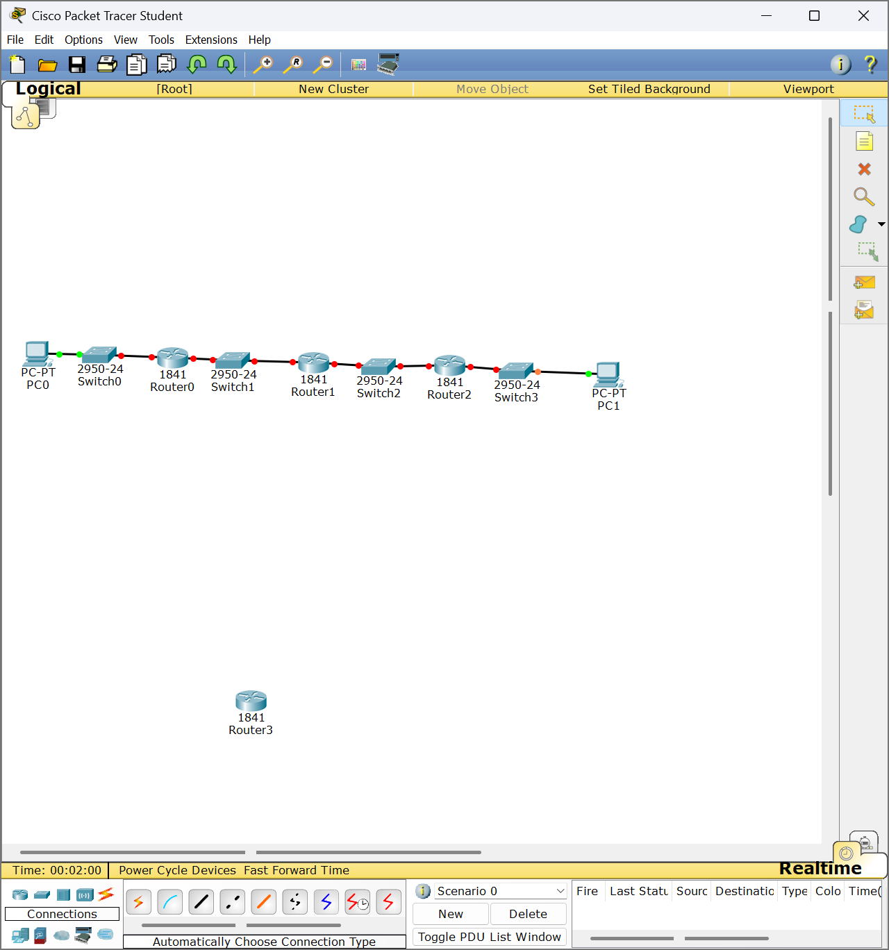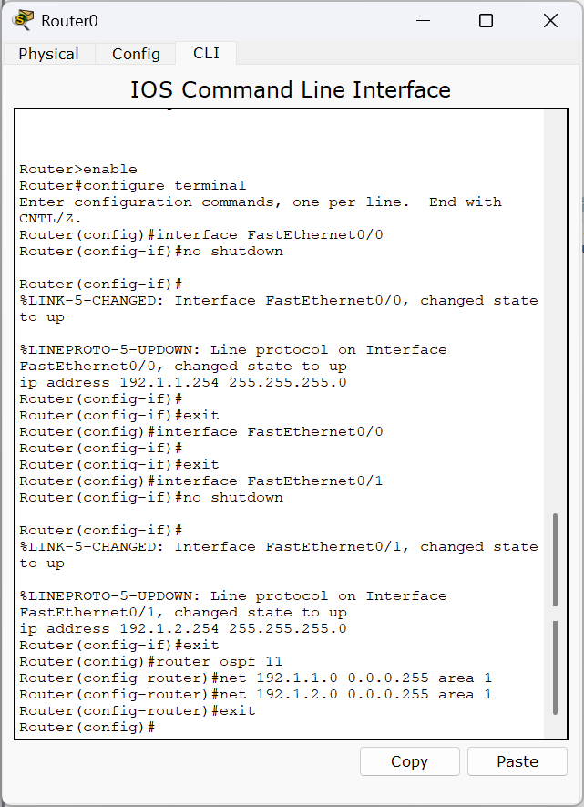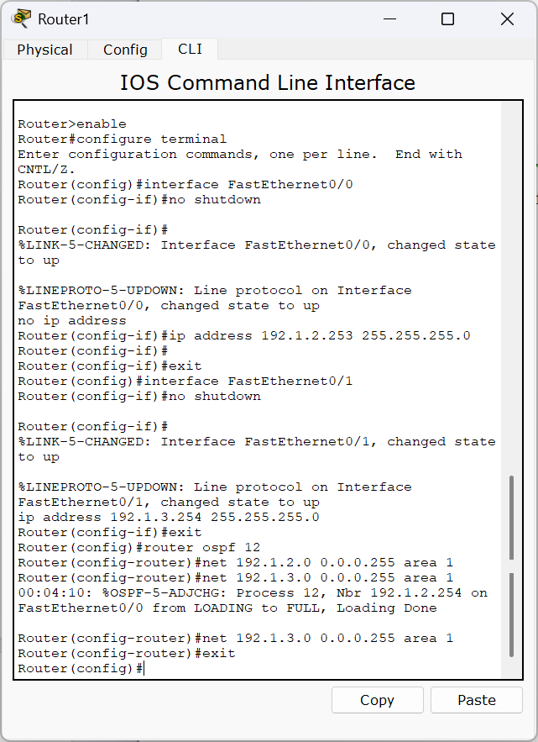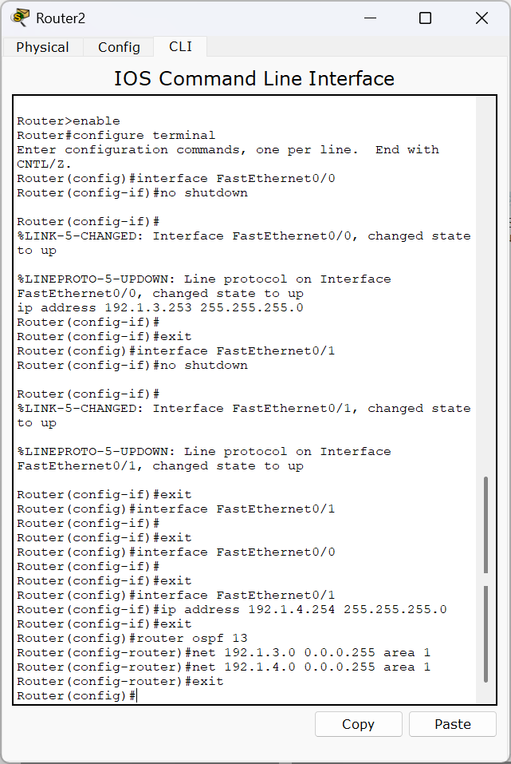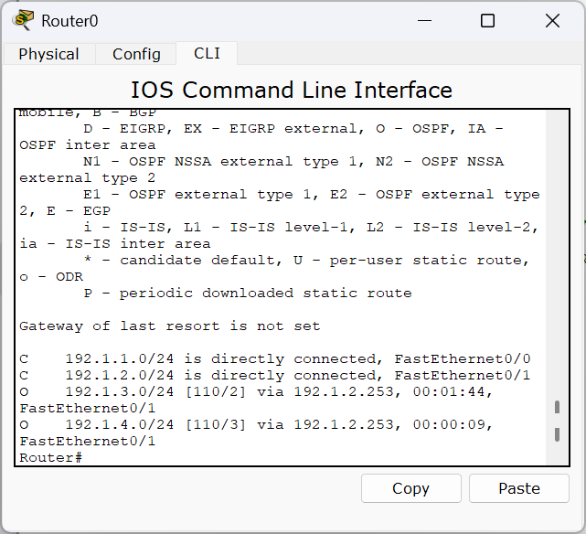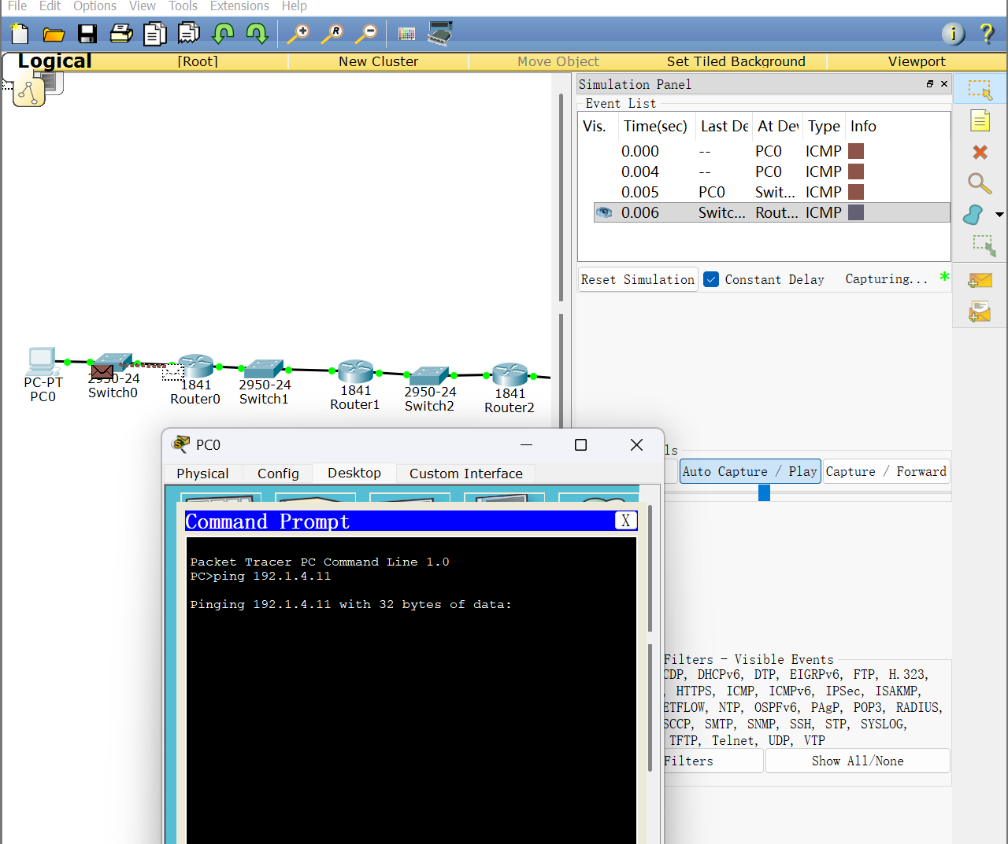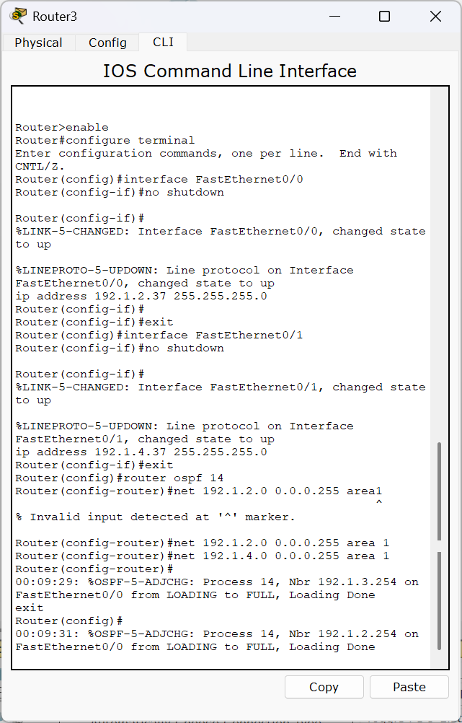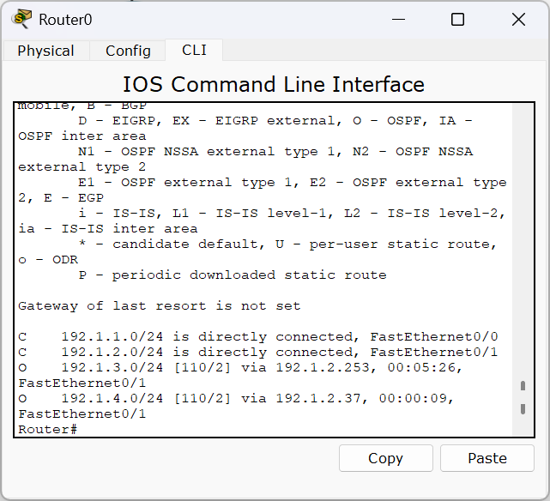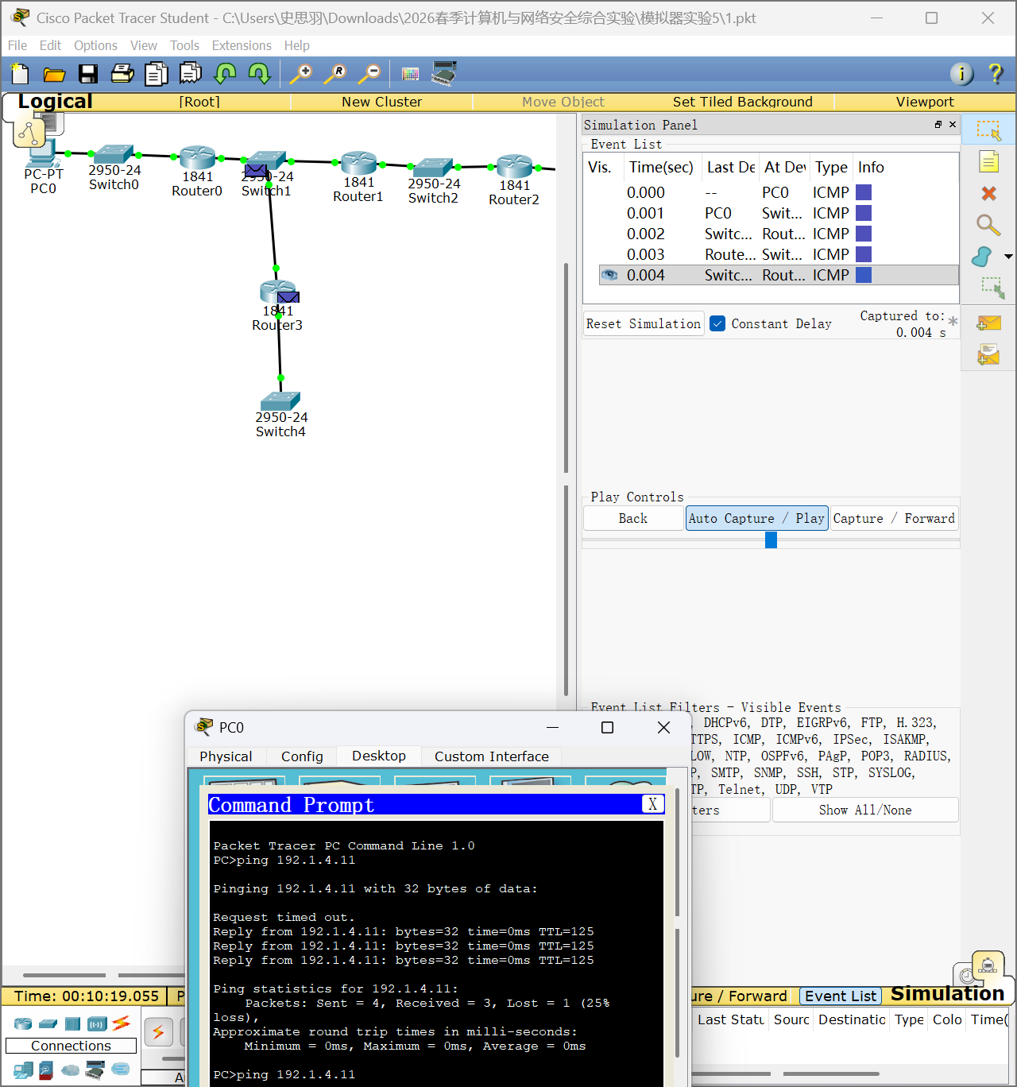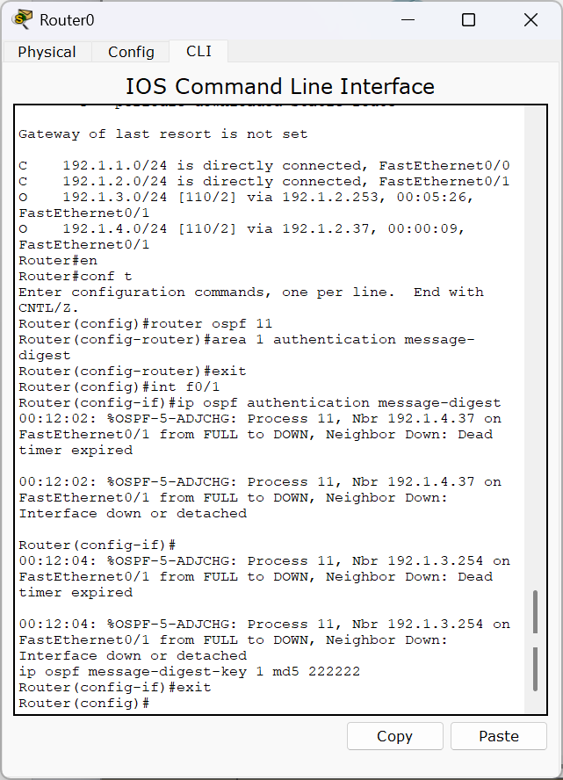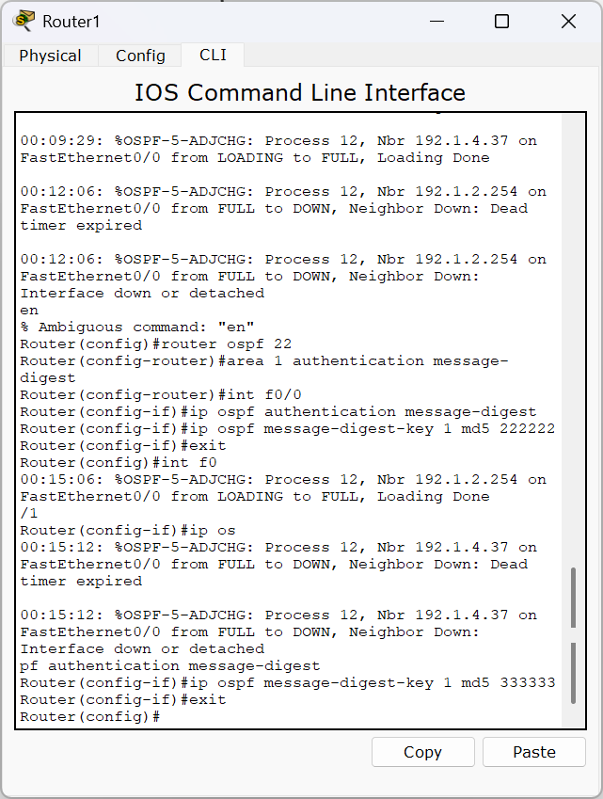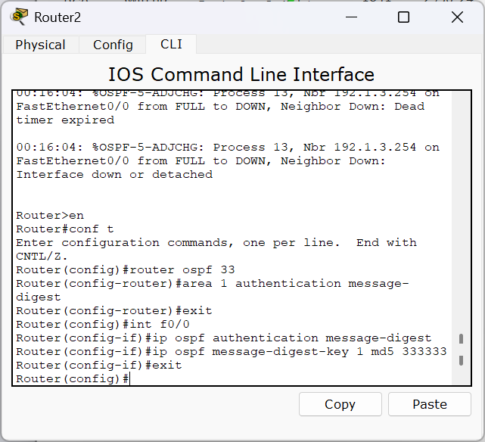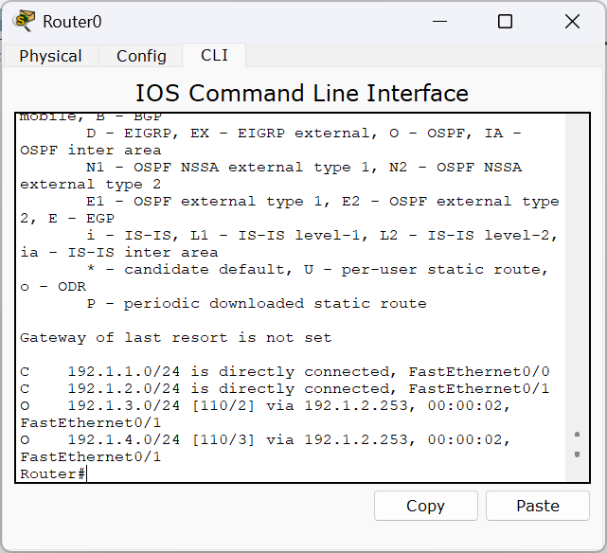

三、思考与总结
- 实验过程中你遇到什么问题，如何解决的？通过该实验有何收获？
问题 1：配置 OSPF 后，路由器无法建立邻居关系。
解决：逐一排查接口状态，确认所有接口已执行no shutdown；核对network命令中的反掩码与网段地址；确认所有设备 OSPF 区域号一致。
问题 2：开启认证后，合法路由器之间邻居断开。
解决：检查接口认证模式、密钥编号、MD5 密钥字符串，保证直连设备的认证参数完全统一。
本次实验完整复现了 OSPF 路由欺骗攻击流程，直观认识到无认证动态路由协议的安全隐患。熟练掌握了路由器接口 IP、OSPF 基础路由、MD5 消息摘要认证的配置命令，理解了源端鉴别 + 消息完整性校验的安全防护逻辑，明确了路由协议认证在网络安全中的作用。
- 这个实验为什么不使用RIP协议的路由消息源端鉴别功能，而使用的是OSPF协议的路由消息源端鉴别功能？
实验选用 OSPF 而非 RIP 开展认证实验，原因如下：RIP 为距离矢量协议，仅支持简单路由广播，Packet Tracer 环境下无原生源端鉴别功能；而 OSPF 认证机制完善，支持区域 + 接口双层认证，可实现精细化的设备身份校验，适合验证路由欺骗防御技术。

实验2. 策略路由项实验

一、实验目的
- 验证RIP生成动态路由项的过程。
- 验证最长前缀匹配过程。
- 验证静态路由项改变IP分组传输路径的过程。
- 验证基于安全理由规避特定路由器的过程。

二、实验任务
- 使用自己的语言简述该实验原理。
RIP 是典型的距离矢量动态路由协议，路由器会周期性向直连邻居广播自身路由表，全网设备自动学习远端网段，生成动态路由条目。
路由转发遵循最长前缀匹配原则：当目标 IP 同时匹配多条路由时，子网掩码更长、前缀位数更多的路由条目优先级更高。
静态路由为手动配置的固定路由，管理优先级高于 RIP 等动态路由。由于 Packet Tracer 内路由器不支持专业策略路由功能，本实验通过配置主机路由（32 位掩码静态路由） 仿真策略路由：针对特定终端 IP 单独指定转发下一跳，强制流量绕开不安全或故障路由器，实现基于安全需求的路径管控。
- 实验步骤
步骤 1：拓展路由器接口、搭建拓扑
部分路由器默认以太网接口数量不足，关闭设备电源后，添加 NM-1FE-TX 以太网模块，重启设备；按照拓扑连接所有路由器、交换机与终端。
步骤 2：配置接口 IP 与终端参数
为所有路由器以太网接口配置对应网段 IP、子网掩码，启用接口；为三台终端配置 IP、子网掩码与网关，保证直连网段互通。
步骤 3：配置 RIP 动态路由
在每一台路由器中启用 RIP 进程，使用network命令宣告所有直连网段。等待路由收敛后，在 R1 上执行show ip route查看路由表，此时通往终端 C 所在网段的路由为 RIP 动态路由，下一跳指向 R5。通过终端 A ping 终端 C，抓包观察流量经过 R5 转发。
步骤 4：配置静态主机路由，模拟策略路由
在 R1 中配置32 位掩码静态路由：目的地址为终端 C 的单独 IP，子网掩码 255.255.255.255，指定下一跳为 R2 接口 IP。查看 R1 路由表：路由表新增静态路由条目，该条目前缀长度最长，优先级高于同网段的 RIP 动态路由。
步骤 5：验证流量路径变更
终端 A 再次访问终端 C，抓包与模拟模式下可见：流量按照静态路由规则转发至 R2，成功绕开 R5，达到策略管控效果。测试终端 A 访问同网段其他终端：依旧匹配原有 RIP 动态路由，正常经过 R5 转发，验证最长前缀匹配规则生效。

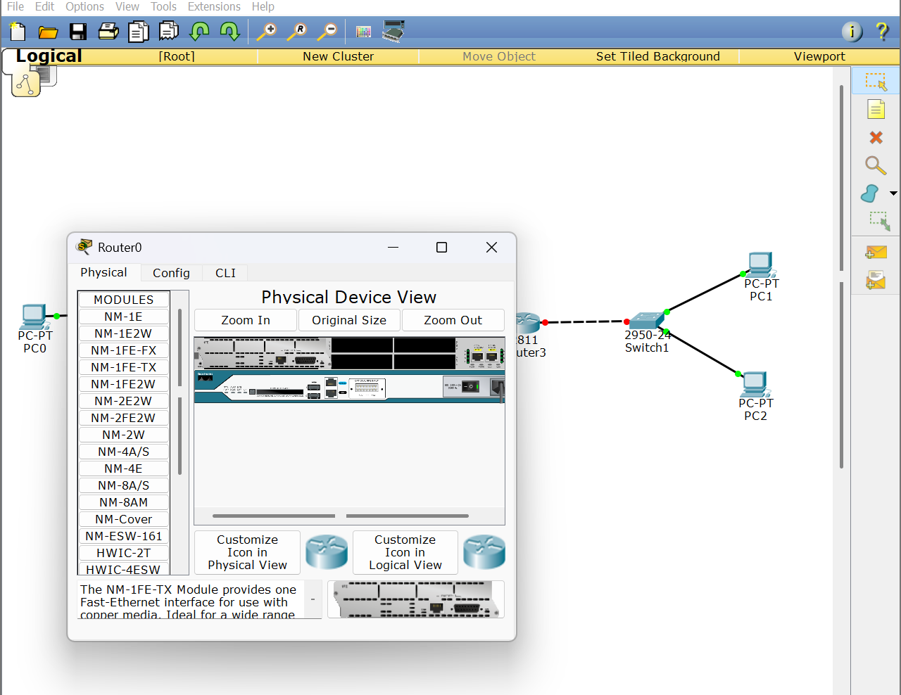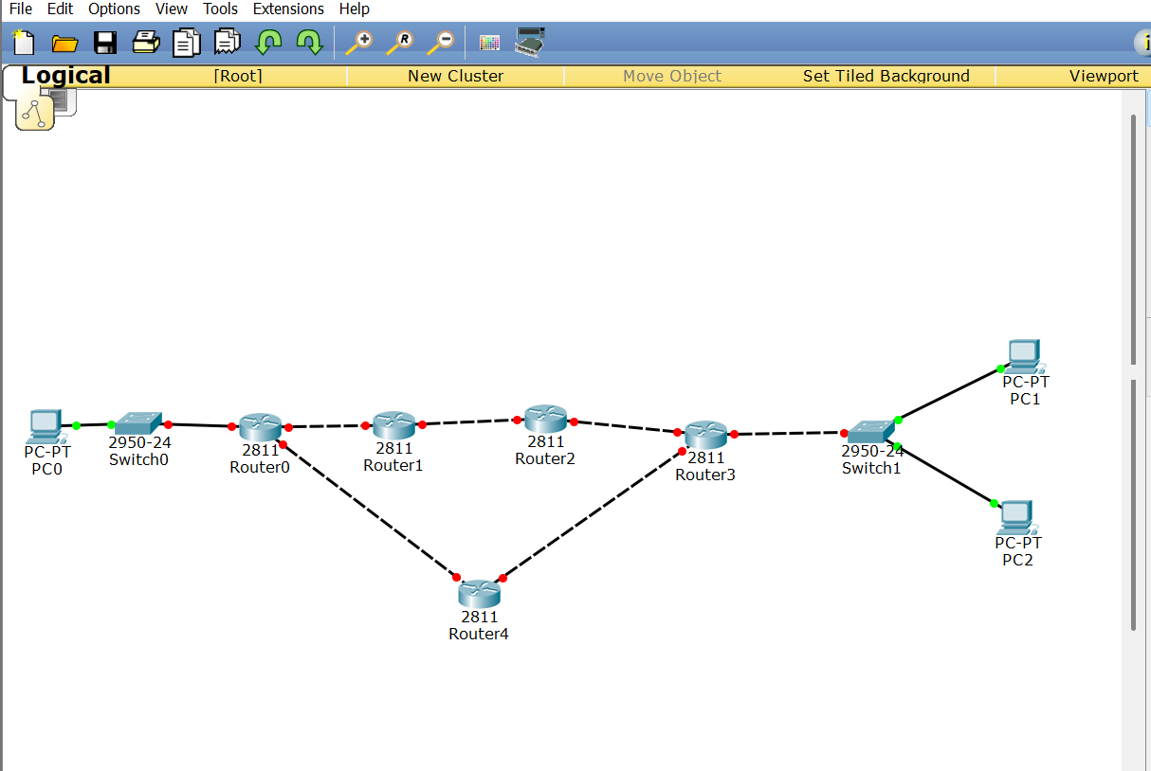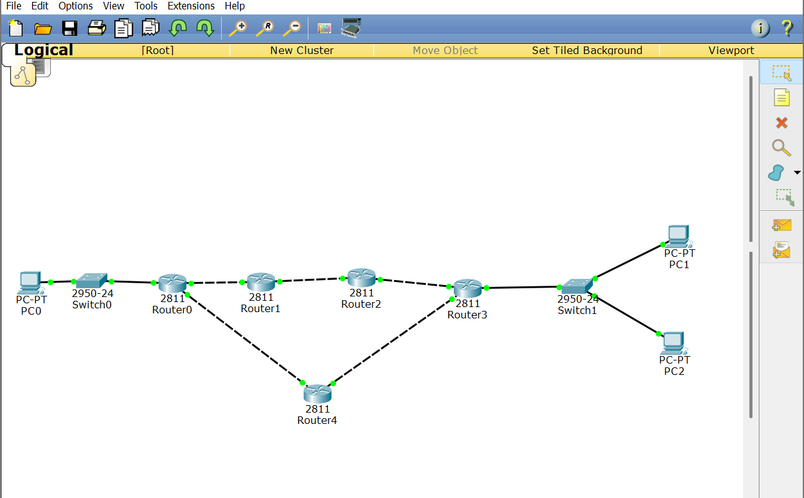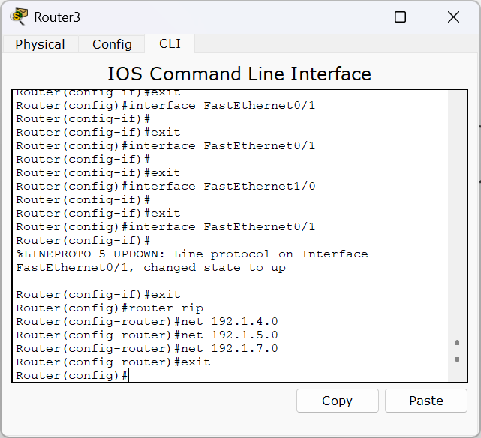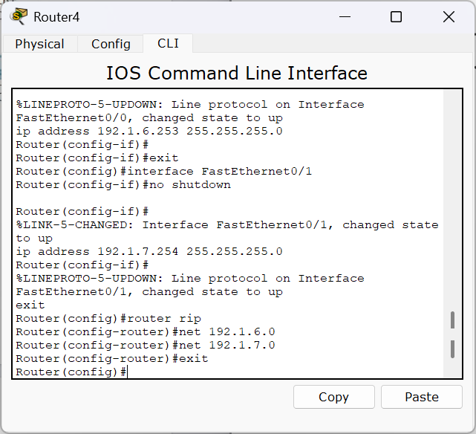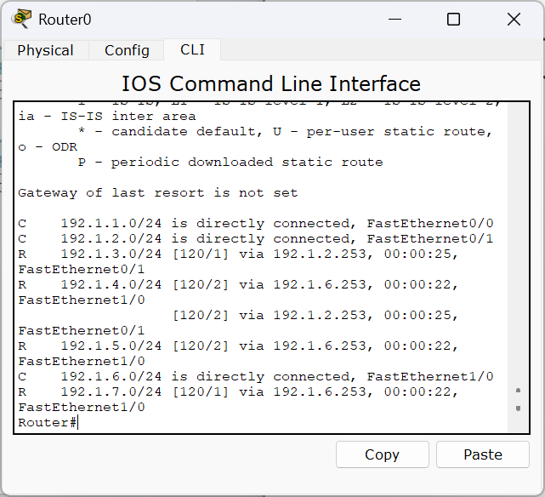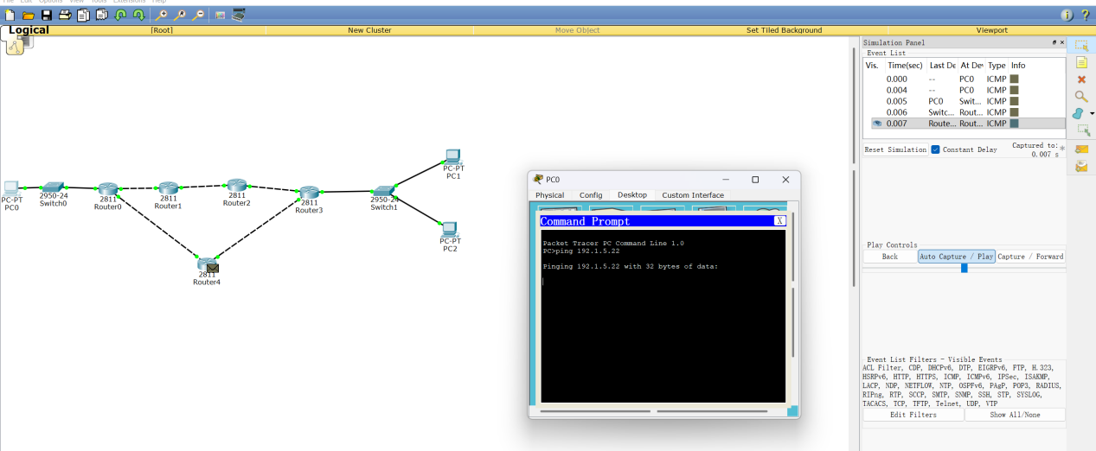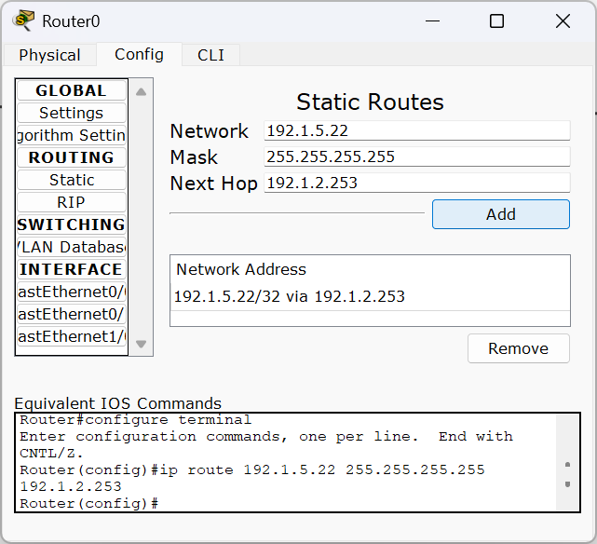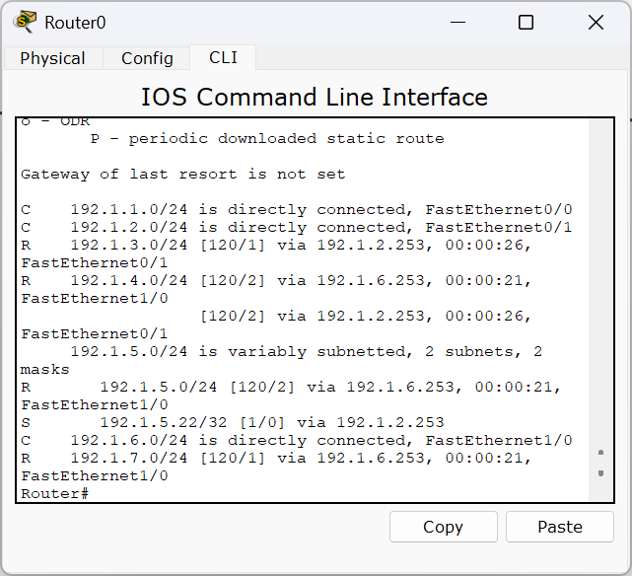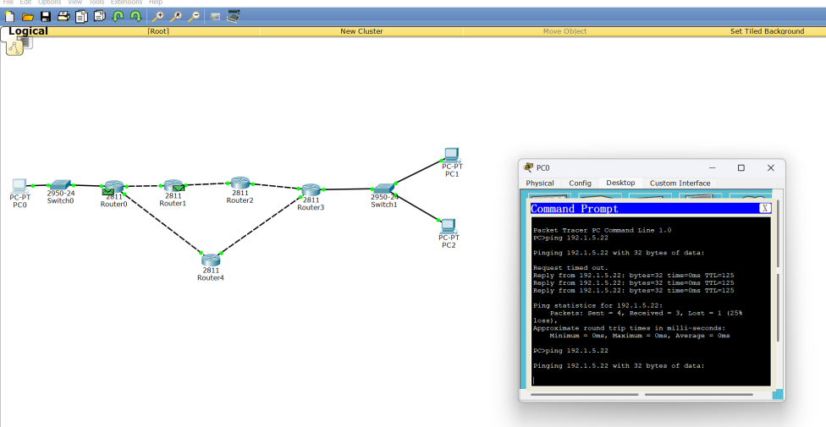

三、思考与总结
- 实验过程中还遇到什么问题，如何解决的？通过该实验有何收获？
实验问题及解决办法
问题：RIP 配置完成后，路由器无法学习到远端路由。
解决：检查路由器接口是否全部启用；核对network命令宣告的网段是否准确；保证设备之间物理链路正常、直连网段可互通。
实验收获
掌握了 RIP 动态路由的配置与收敛过程，深入理解最长前缀匹配、路由优先级两大核心路由规则。学会利用静态路由替代策略路由实现流量定向转发，明白了该技术在网络安全、流量分流、故障链路规避等场景的实际应用。

